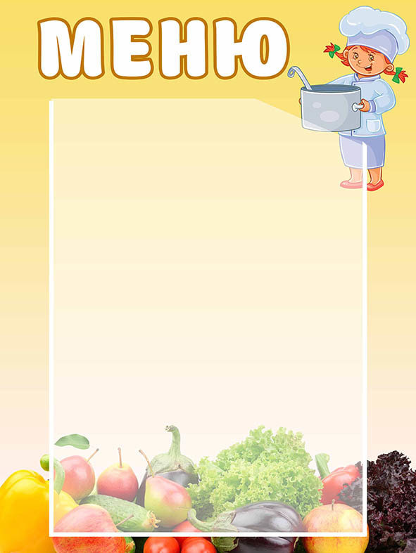

"Утверждаю"
директор МБОУ СОШ с. Урняк
_______ Хасбулатов Б.Ф.
Дата____03.09.2020_
2 день
Прием пищи, наименование блюда |  |  |  |  |  |  |  |  |  | Масса порции
Завтрак
МАКАРОННЫЕ ИЗДЕЛИЯ ОТВАРНЫЕ |  |  |  |  |  |  |  |  |  | 180/5
СОСИСКИ |  |  |  |  |  |  |  |  |  | 65
ЧАЙ С САХАРОМ |  |  |  |  |  |  |  |  |  | 200
ХЛЕБ ПШЕНИЧНЫЙ |  |  |  |  |  |  |  |  |  | 50
ЙОГУРТ с 5,1- 7,5 % ЖИРН.СЛИВОЧНЫЙ |  |  |  |  |  |  |  |  |  | 100
Старший повар : ______________________

